
VĂN PHÒNG CHÍNH PHỦ

HỆ THỐNG QUẢN LÝ CƠ SỞ DỮ LIỆU THEO DÕI
TÀI LIỆU HƯỚNG DẪN SỬ DỤNG
(Sử dụng cho Lãnh đạo Chính phủ/ thư ký, trợ lý LĐ CP )

Hà Nội, 2022

MỤC LỤC
1. GIỚI THIỆU 3
1.1. Mục đích và đối tượng sử dụng: 3
1.2. Đối tượng sử dụng 3
1.3. Các thuật ngữ và từ viết tắt 3
2. GIỚI THIỆU CÁC CHỨC NĂNG 4
3. HƯỚNG DẪN SỬ DỤNG CHI TIẾT CÁC CHỨC NĂNG 5
3.1. Thống kê Dashboard 5
3.2. Theo dõi văn bản chỉ đạo điều hành 10
3.2.1. Cho ý kiến chỉ đạo 10
3.2.2. Xoá ý kiến chỉ đạo 12
3.3. Tìm kiếm, xem chi tiết nhiệm vụ 14
3.4. Báo cáo tổng hợp 16
3.3.1. Báo cáo văn bản phát hành 16
3.3.1.1. Chi tiết văn bản phát hành 17
3.3.1.2. Tổng hợp văn bản phát hành 17
3.3.2. Báo cáo nhiệm vụ 18
3.3.2.1. Nhiệm vụ, công việc giao 19
3.3.2.2. Tổng hợp nhiệm vụ giao 19
3.3.2.3. Nhiệm vụ công việc theo dõi 20
3.3.2.4. Tổng hợp tình hình thực hiện nhiệm vụ theo Bộ, cơ quan, địa phương. 21
3.3.2.5. Chi tiết kết quả thực hiện nhiệm vụ 21
3.3.2.6. Tổng hợp kết quả theo dõi việc thực hiện nhiệm vụ do CP, Thủ tướng CP giao các bộ, cơ quan, địa phương. 22
3.3.2.7. Chi tiết tình hình thực hiện nhiệm vụ theo đơn vị theo dõi 23

GIỚI THIỆU

Mục đích và đối tượng sử dụng:
Tài liệu này được xây dựng nhằm hướng dẫn cho người dùng có vai trò phân Lãnh đạo Chính phủ, thư ký, trợ lý của Lãnh đạo Chính phủ sử dụng Hệ thống Quản lý cơ sở dữ liệu theo dõi về thực hiện nhiệm vụ do Chính phủ, Thủ tướng Chính phủ giao (sau đây gọi là Hệ thống quản lý CSDL theo dõi).

Đối tượng sử dụng
Tài liệu này sử dụng cho các người dùng có vai trò là Lãnh đạo Chính phủ, Thư ký, trợ lý của Lãnh đạo Chính phủ thực sử dụng Hệ thống quản lý CSDL theo dõi để thực hiện:
- Thống kê báo cáo tình hình thực hiện nhiệm vụ của các Bộ, cơ quan, địa phương.
- Cho ý kiến chỉ đạo Bộ, cơ quan, địa phương trong quá trình thực hiện nhiệm vụ có vướng mắc.
- Kết xuất báo cáo thống kê văn bản chỉ đạo điều hành, nhiệm vụ giao Bộ, cơ quan, địa phương.

Các thuật ngữ và từ viết tắt
Thuật ngữ | Định nghĩa | Ghi chú
CP | Chính Phủ
VPCP | Văn Phòng Chính Phủ
THTH | Tình hình thực hiện
TDNV | Theo dõi nhiệm vụ
BC | Báo cáo

GIỚI THIỆU CÁC CHỨC NĂNG
STT | Chức năng | Mô tả | Đối tượng sử dụng
1 | Dashboard | Chức năng này thống kê số lượng nhiệm vụ giao, theo dõi và VBPH của tất cả các đơn vị | Lãnh đạo Chính phủ/ Lãnh đạo VPCP
2 | Cho ý kiến chỉ đạo | Cho phép LĐ CP, thư ký, trợ lý LĐ CP nhập ý kiến chỉ đạo nhiêm vụ của Lãnh đạo CP | Lãnh đạo Chính phủ/ thư ký, trợ lý LĐ CP
3 | Xóa ý kiến chỉ đạo | Cho phép LĐ CP, thư ký, trợ lý LĐ CP xóa bỏ ý kiến chỉ đạo nhiêm vụ đã nhập | Lãnh đạo Chính phủ/ thư ký, trợ lý LĐ CP
4 | Tìm kiếm, xem chi tiết nhiệm vụ | Cho phép LĐ CP, thư ký, trợ lý LĐ CP tìm kiếm, xem chi tiết nhiệm vụ | Lãnh đạo Chính phủ/ thư ký, trợ lý LĐ CP
5 | Báo cáo Tổng hợp | Cho phép tìm kiếm và xuất báo cáo thông kê các VBPH, nhiệm vụ giao, nhiêm vụ theo dõi của các đơn vị trong VPCP | Lãnh đạo Chính phủ/ thư ký, trợ lý LĐ CP

HƯỚNG DẪN SỬ DỤNG CHI TIẾT CÁC CHỨC NĂNG
Thông tin sử dụng Hệ thống quản lý CSDL theo dõi:
- Sử dụng trình duyệt Web: Chrome/ FireFox bản 86 trở lên
- Hệ thống đào tạo: tdnv.vpcp.vn/WEB_VPCP

Thống kê Dashboard
Chức năng này Lãnh đạo CP, thư ký, trợ lý của CP thống kê số lượng nhiệm vụ giao Bộ, cơ quan, địa phương và văn bản phát hành của tất cả các cơ quan trong VPCP đang theo dõi.

Bước 1: Đăng nhập bằng tài khoản lãnh đạo Chính phủ, thư ký, trợ lý của lãnh đạo CP
Bước 1.1: Chọn Dashboard toàn quốc:
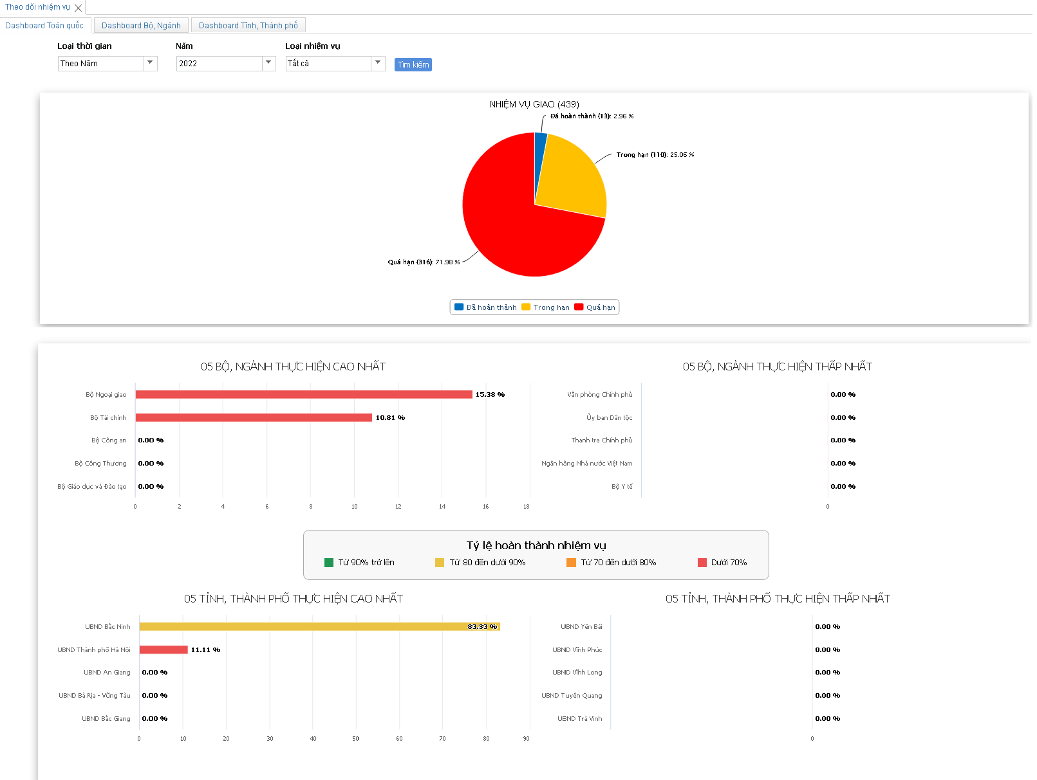
* Vòng tròn nhiệm vụ giao: Thống kê số nhiệm vụ giao Bộ, cơ quan, địa phương theo các trạng thái đã hoàn thành/ trong hạn/ quá hạn. Khi tích vào các trạng thái trên vòng tròn sẽ hiển thị ra màn hình chi tiết tương ứng:
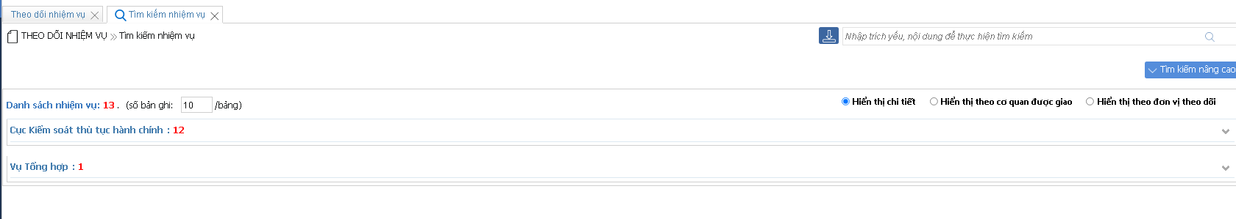
* 5 Bộ, cơ quan thực hiện cao nhất/ thấp nhất:
- Hiển thị 5 Bộ, cơ quan thực hiện cao nhất theo tỷ lệ % hoàn thành
- Hiển thị 5 Bộ, cơ quan thực hiện thấp nhất theo tỷ lệ % hoàn thành
- Khi tích vào vùng tỷ lệ % hiển thị màn hình chi tiết với số nhiệm vụ tương ứng
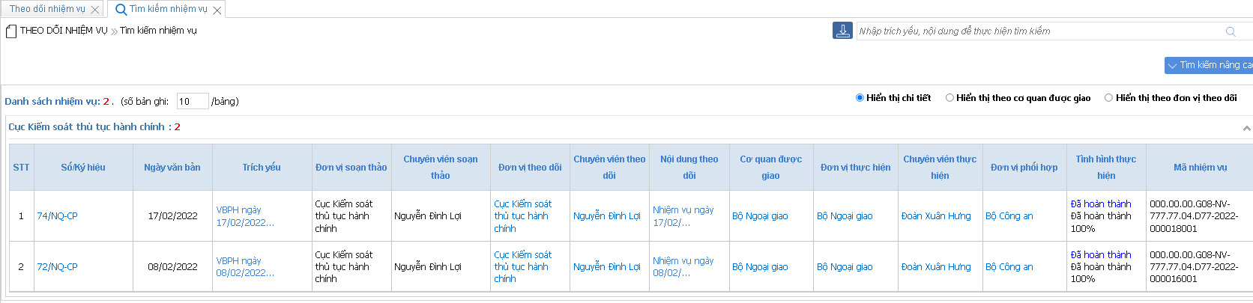
* 5 Tỉnh, thành phố thực hiện cao nhất/ thấp nhất:
- Hiển thị 5 Tỉnh, thành phố thực hiện cao nhất theo tỷ lệ % hoàn thành
- Hiển thị 5 Tỉnh, thành phố thực hiện thấp nhất theo tỷ lệ % hoàn thành
- Khi tích vào vùng tỷ lệ % hiển thị màn hình chi tiết với số nhiệm vụ tương ứng
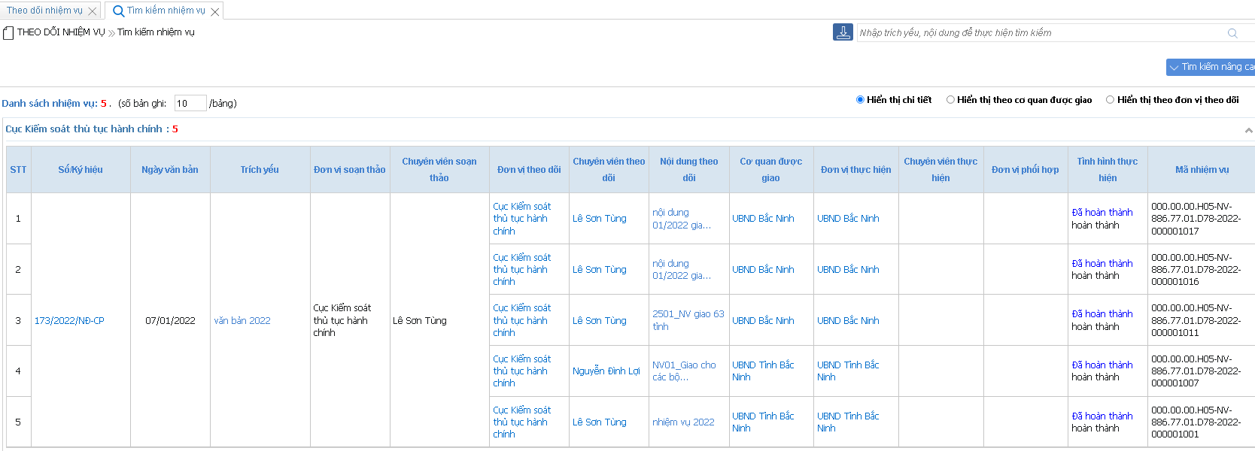
Bước 1.2: Chọn Dashboard Bộ, ngành:
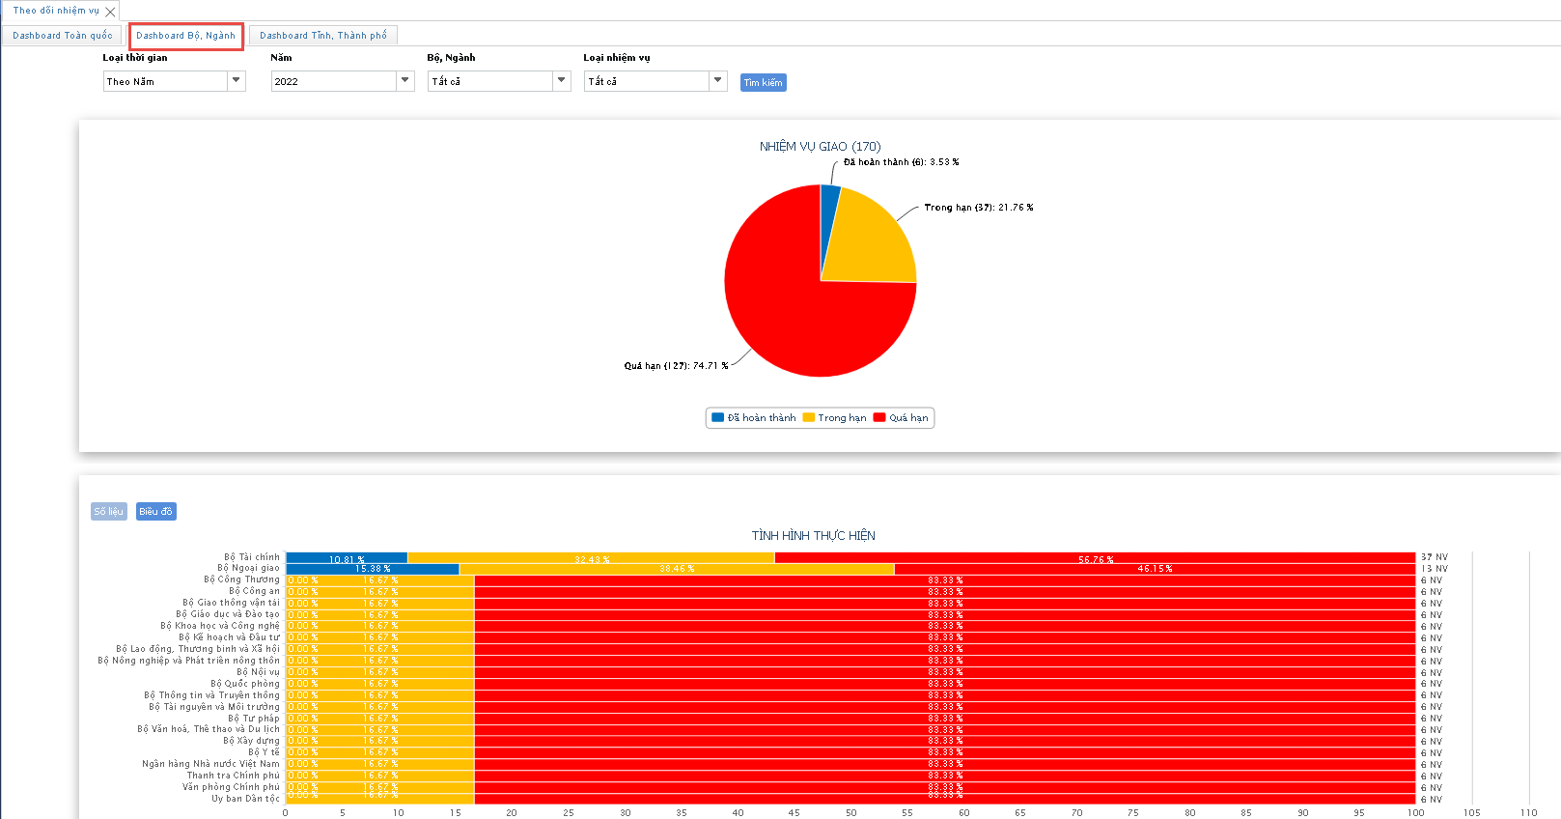
* Vòng tròn nhiệm vụ giao: Thống kê số nhiệm vụ giao Bộ, ngành, địa phương theo các trạng thái đã hoàn thành/ trong hạn/ quá hạn. Khi tích vào các trạng thái trên vòng tròn sẽ hiển thị ra màn hình chi tiết tương ứng:
* Tình hình thực hiện: Thống kê trạng thái thực hiện nhiệm vụ được giao của 22 bộ, ngành. Người dùng có thể thực hiện thao tác
- Tích vào tên Bộ, ngành hiển thị ra danh sách các nhiệm vụ giao cho các đơn vị con
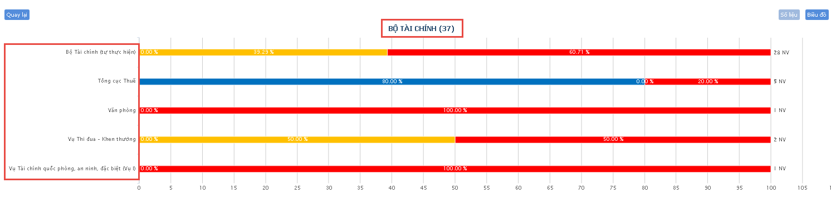
- Tích vào trạng thái đã hoàn thành/ trong hạn/ quá hạn hiển thị ra màn hình chi tiết
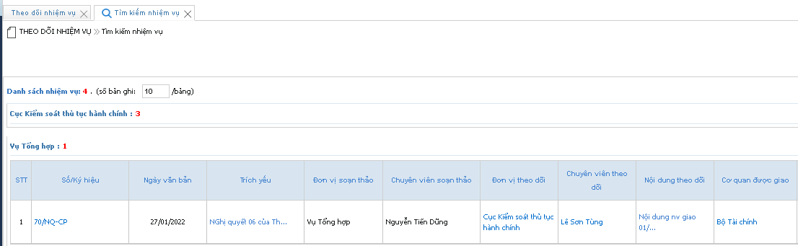
- Tích vào nút Số liệu hiển thị thống kê dạng bảng số liệu
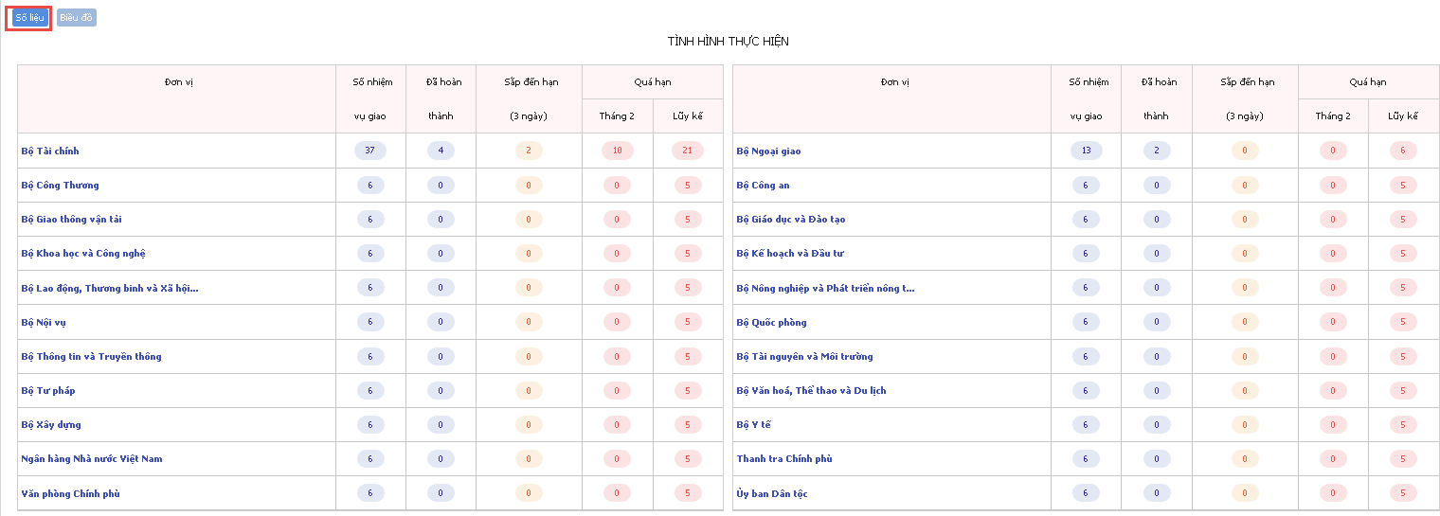
Bước 1.3: Chọn Dashboard Tỉnh, thành phố:
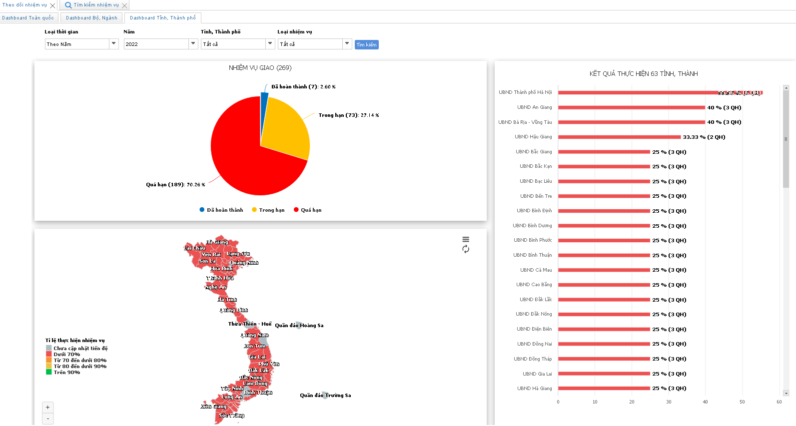
* Vòng tròn nhiệm vụ giao: Thống kê số nhiệm vụ giao Bộ, ngành, địa phương theo các trạng thái đã hoàn thiện/ trong hạn/ quá hạn. Khi tích vào các trạng thái trên vòng tròn sẽ hiển thị ra màn hình chi tiết tương ứng
* Vùng bản đồ: Hiển thị tỷ lệ % thực hiện nhiệm vụ của 63 tỉnh theo quy tắc màu quy định. Khi tích vào 1 tỉnh trên bản đồ thì các vòng tròn nhiệm vụ giao và danh sách 63 tỉnh hiển thị tỉnh đã được chọn
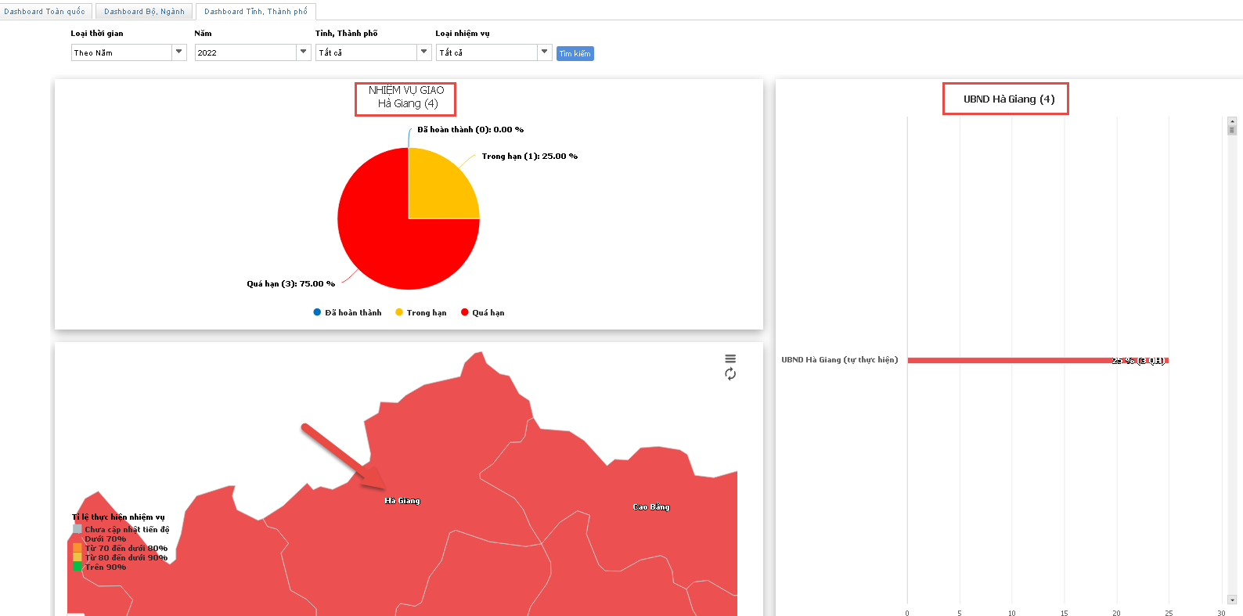
* Vùng danh sách 63 tỉnh: mặc định hiển thị tỷ lệ % thực hiện của 63 tỉnh.
- Khi tích vào tên 1 tỉnh hiển thị ra danh sách đơn vị con (vd: tích vào UBND hà nội)
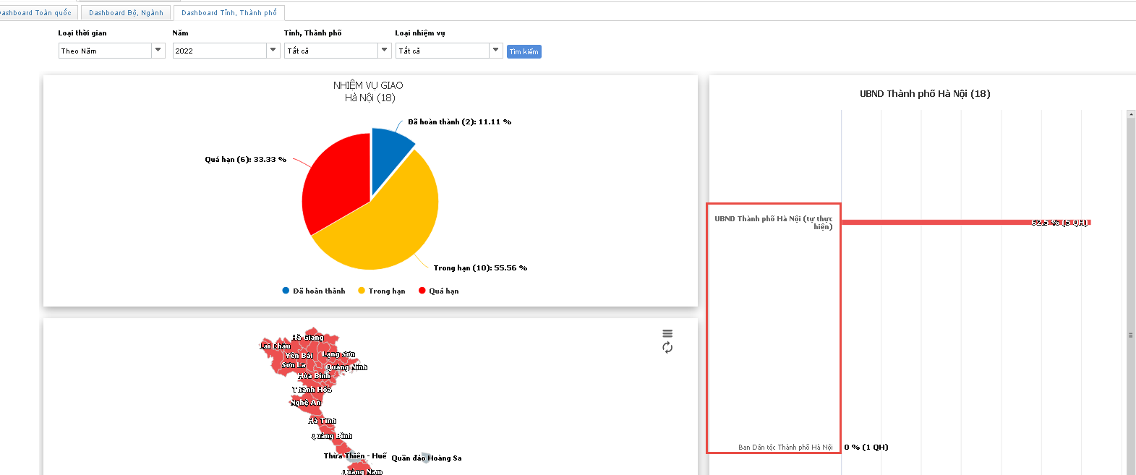
- Khi tích vào vùng tỷ lệ % thực hiện hiển thị ra màn hình chi tiết nhiệm vụ
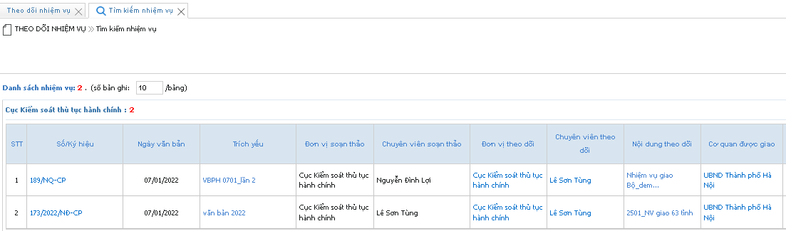

Theo dõi văn bản chỉ đạo điều hành

Cho ý kiến chỉ đạo
Chức năng cho phép Lãnh đạo CP, thư ký, trợ lý của CP cho ý kiến chỉ đạo nhiệm vụ giao Bộ, cơ quan, địa phương.
Bước 1: Đăng nhập bằng tài khoản lãnh đạo Chính phủ, thư ký, trợ lý của lãnh đạo CP, vào menu bên trái “Theo dõi văn bản chỉ đạo điều hành” -> Nhấn vào nút
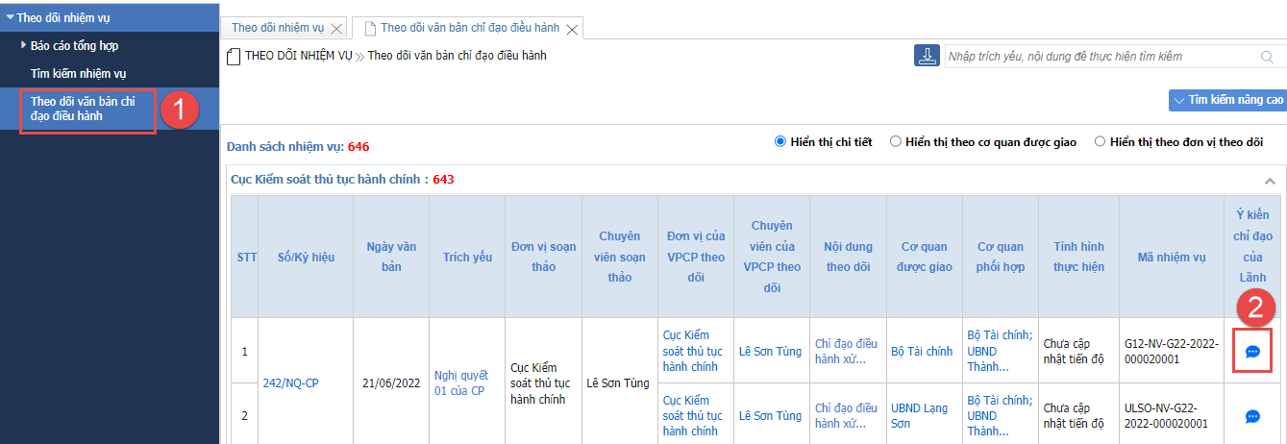
Hệ thống hiển thị màn hình sau:
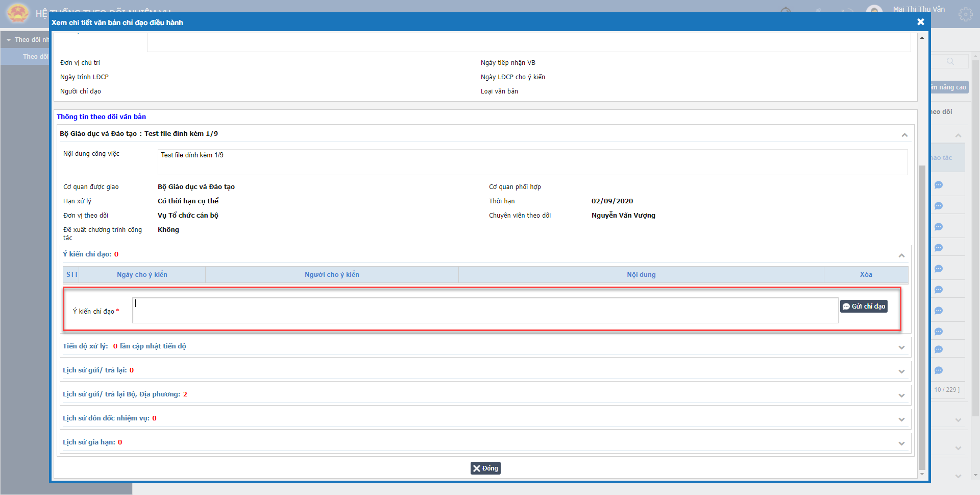
Bước 2: Tại Tab Ý kiến chỉ đạo
- Ý kiến chỉ đạo*: Nhập ý kiến chỉ đạo
Bước 3: Nhấn nút để gửi chỉ đạo, hệ thống hiển thị thông báo:
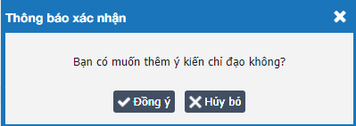
Khi này, nhấn nút hiển thị bản ghi ở vùng ý kiến chỉ đạo
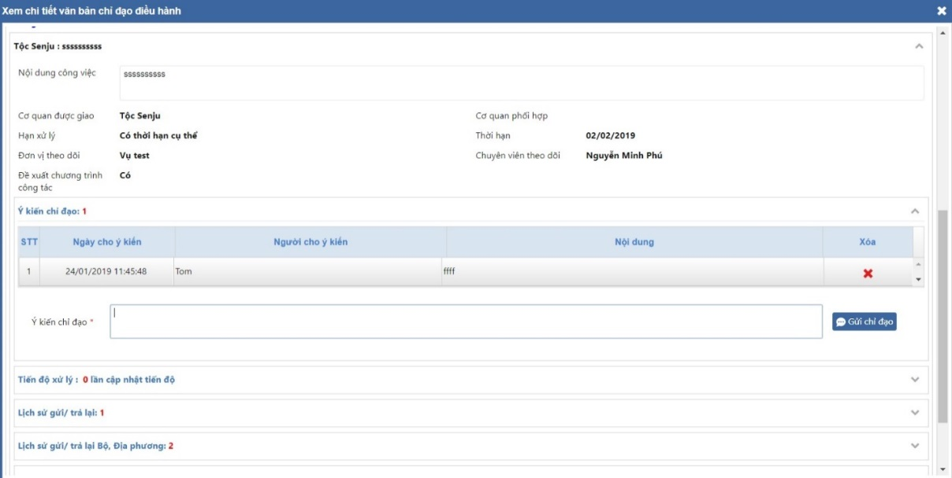
Muốn xóa ý kiến chỉ đạo vùa nhập thì nhấn vào nút

Xoá ý kiến chỉ đạo
Chức năng cho phép lãnh đạo Chính phủ, thư ký, trợ lý của lãnh đạo CP xoá ý kiến chỉ đạo mình đã gửi
Bước 1: Vào tài khoản lãnh đạo Chính phủ, thư ký, trợ lý của lãnh đạo CP, vào menu trái “Theo dõi văn bản chỉ đạo điều hành”: -> Nhấn vào nút , hệ thống hiển thị màn hình sau:
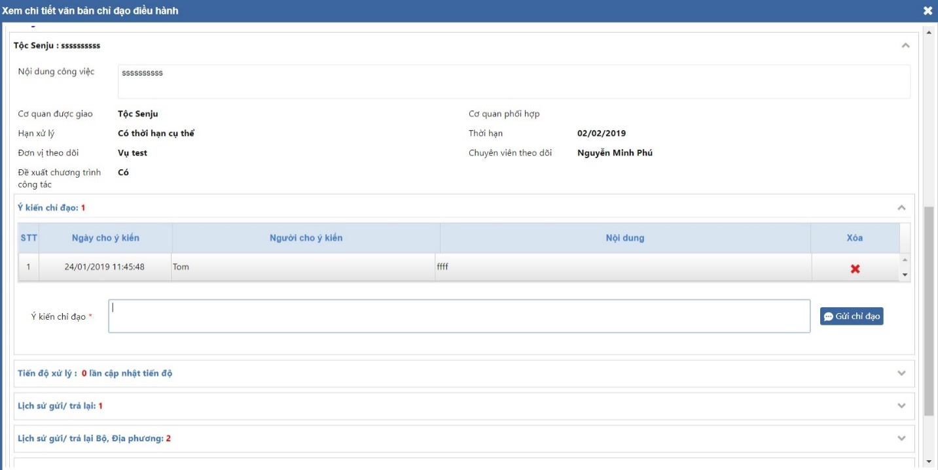
Bước 2: Nhấn nút để xoá ý kiến chỉ đạo.
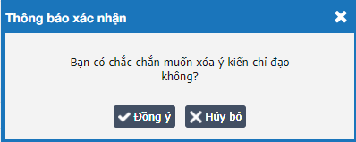
Khi này, nhấn nút để xoá chỉ đạo. Nhấn nút để huỷ việc xoá chỉ đạo và đóng thông báo

Tìm kiếm, xem chi tiết nhiệm vụ
Chức năng cho phép lãnh đạo Chính phủ, thư ký, trợ lý của lãnh đạo CP tìm kiếm tất cả nhiệm vụ của tất cả các đơn vị
Bước 1:Vào tài khoản lãnh đạo Chính phủ, thư ký, trợ lý của lãnh đạo CP vào menu “Theo dõi văn bản chỉ đạo điều hành”.
Bước 2:Nhập thông tin tìm kiếm
- Tìm kiếm nhanh: Nhập để thực hiện tìm kiếm
- Tìm kiếm nâng cao: Nhập các điều kiện chi tiết -> Nhấn nút để thực hiện tìm kiếm.
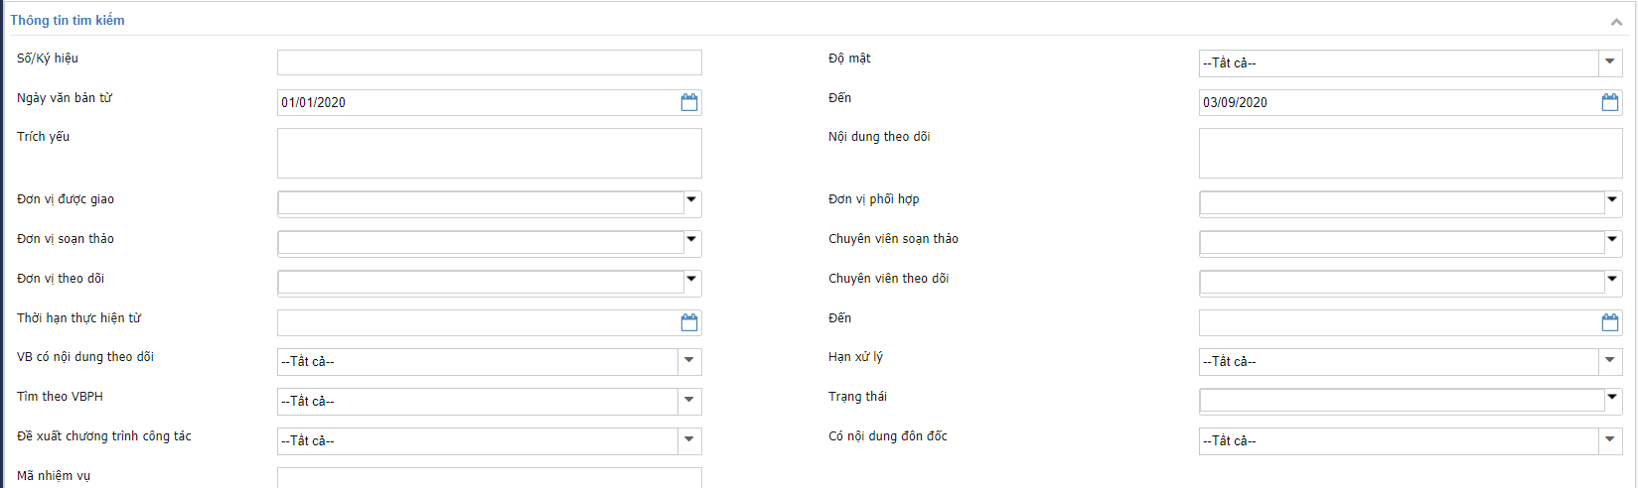
Bước 3: Nhấn nút ‘Tìm kiếm’ để hiển thị kết quả tìm kiếm
Bước 4: Tại màn hình danh sách nhiệm vụ click vào những ô có nội dung hiển thị dưới dạng link.
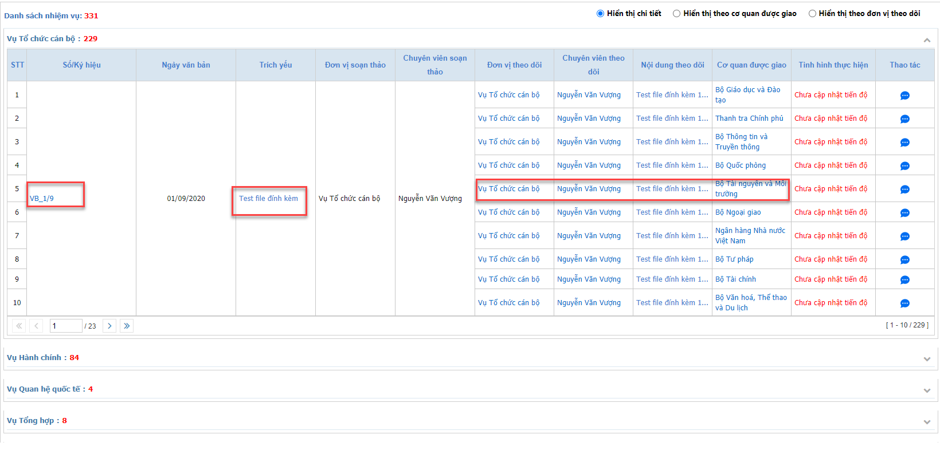
Khi nhấn vào sẽ hiển thị màn hình xem chi tiết
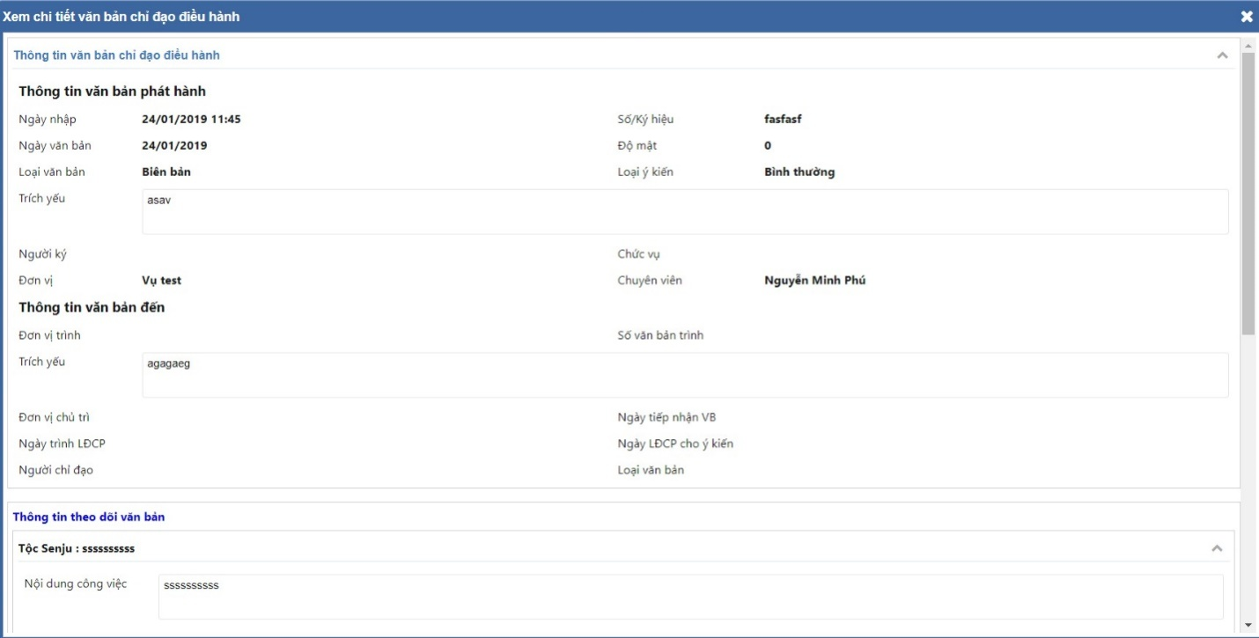

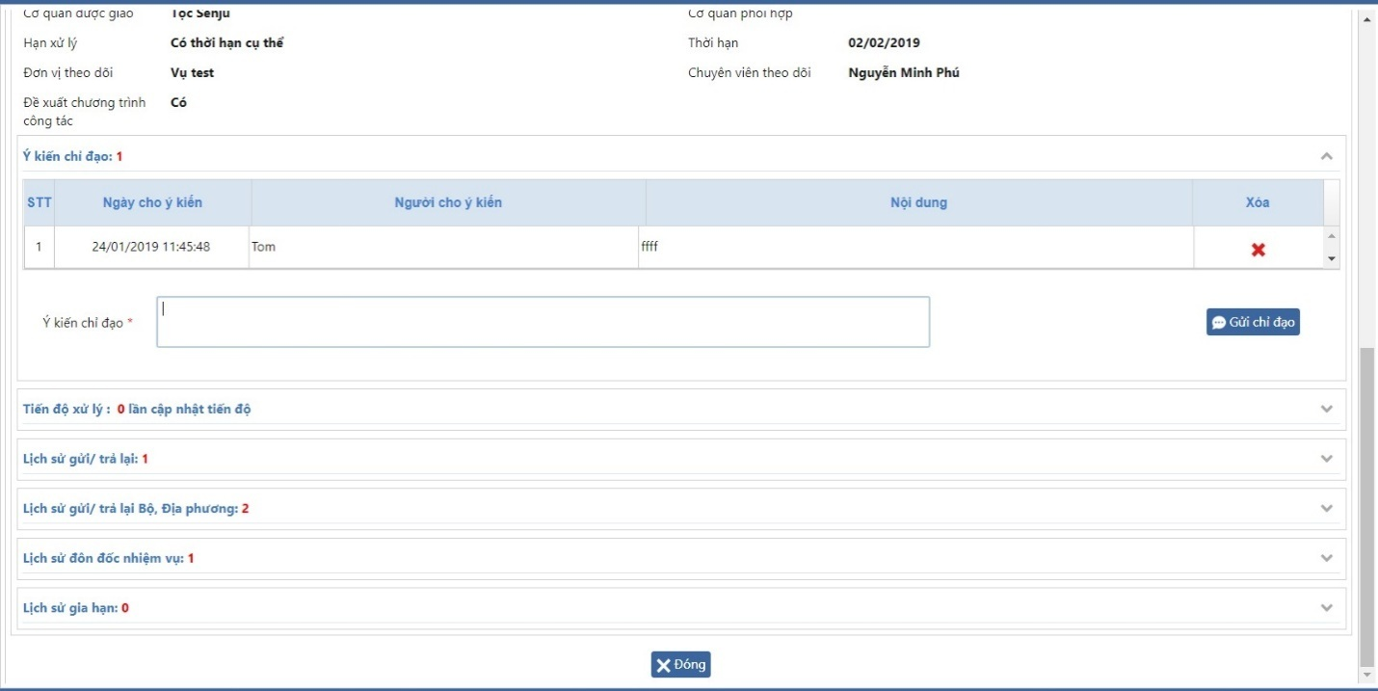

Báo cáo tổng hợp

3.3.1. Báo cáo văn bản phát hành

3.3.1.1. Chi tiết văn bản phát hành
Tìm kiếm và hiển thị báo cáo chi tiết toàn bộ văn bản phát hành
Bước 1: Đăng nhập bằng vai trò lãnh đạo Chính phủ, thư ký, trợ lý của lãnh đạo CP
>> Báo cáo tổng hợp >> Báo cáo VBPH >> Chi tiết VBPH
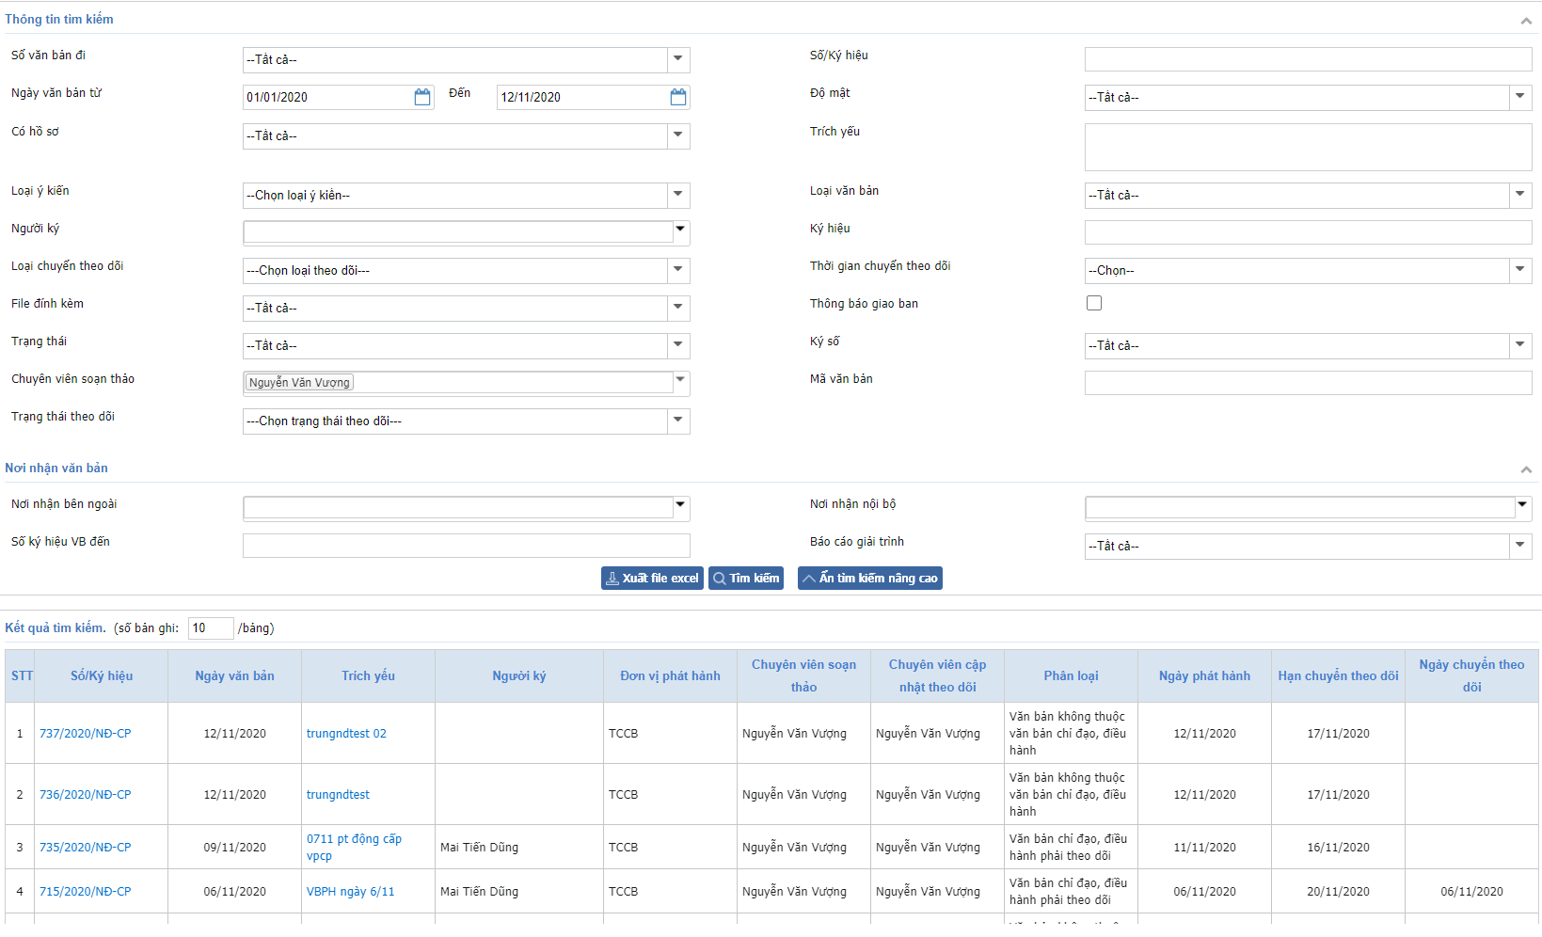
Bước 2: Chọn Tìm kiếm nâng cao >> Nhập thông tin tìm kiếm
Bước 3: Click vào những ô có nội dung hiển thị dưới dạng link để xem chi tiết
Bước 4:Nhấn nút để xuất báo cáo

3.3.1.2. Tổng hợp văn bản phát hành
Tìm kiếm và hiển thị báo cáo tổng hợp toàn bộ văn bản phát hành
Bước 1: Đăng nhập tài khoản lãnh đạo Chính phủ, thư ký, trợ lý của lãnh đạo CP
>> Báo cáo tổng hợp >> Báo cáo VBPH >> Tổng hợp VBPH
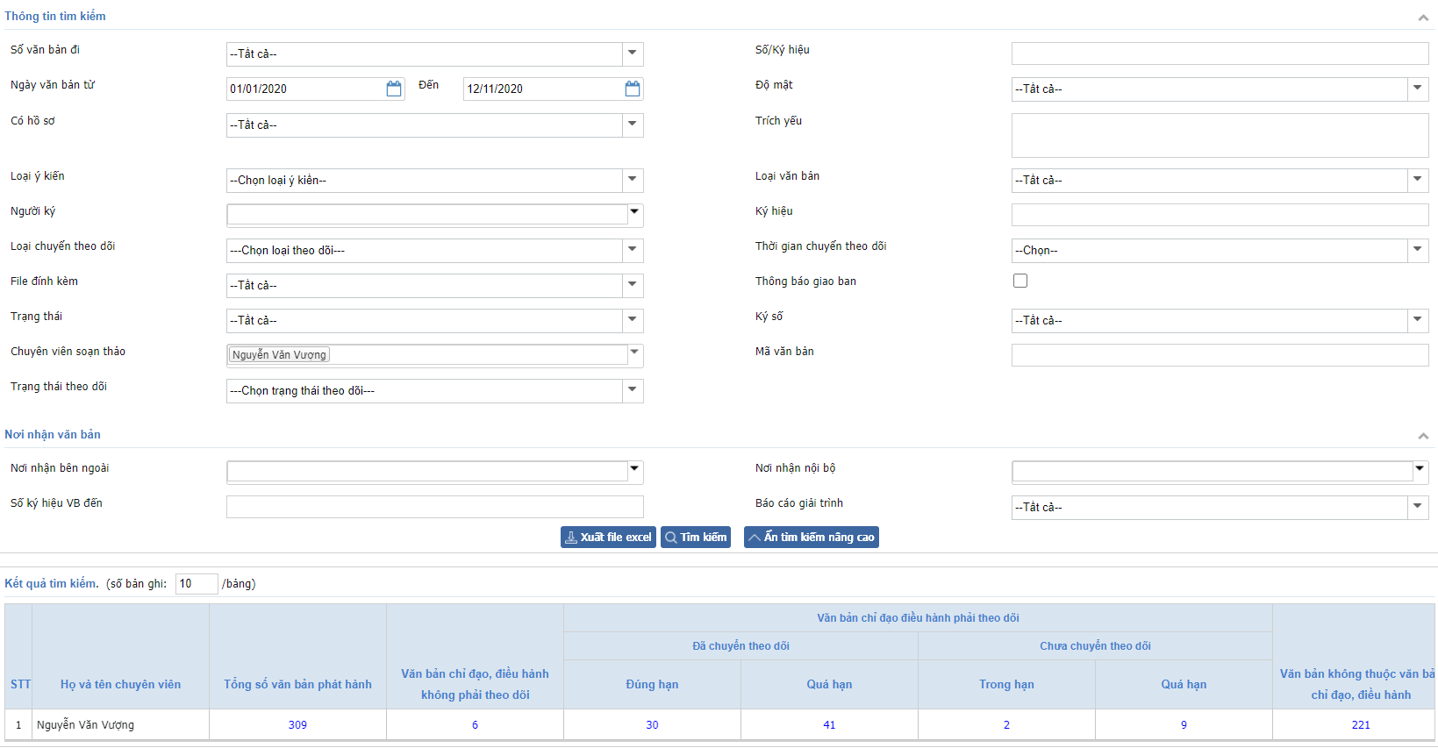
Bước 2: Chọn Tìm kiếm nâng cao >> Nhập thông tin tìm kiếm
Bước 3: Click vào những ô có nội dung hiển thị dưới dạng link để xem chi tiết
Bước 4: Nhấn nút để xuất báo cáo

3.3.2. Báo cáo nhiệm vụ

3.3.2.1. Nhiệm vụ, công việc giao
Tìm kiếm và hiển thị chi tiết toàn bộ các nhiệm vụ được giao cho tất cả các Bộ, cơ quan, địa phương
Bước 1: Đăng nhập tài khoản lãnh đạo Chính phủ, thư ký, trợ lý của lãnh đạo CP >> Báo cáo tổng hợp >> BC nhiệm vụ >> Nhiệm vụ, công việc giao
Bước 2: Chọn Tìm kiếm nâng cao >> Nhập thông tin tìm kiếm
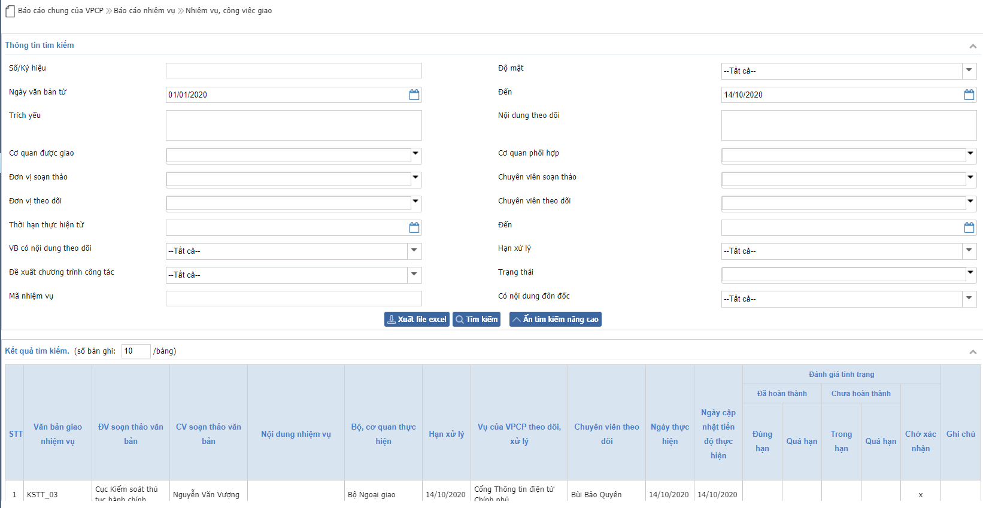
Bước 3: Nhấn nút để xuất báo cáo

3.3.2.2. Tổng hợp nhiệm vụ giao
Tìm kiếm và hiển thị tổng hợp các nhiệm vụ được giao cho tất cả các Bộ, cơ quan, địa phương.
Bước 1: Đăng nhập tài khoản lãnh đạo Chính phủ, thư ký, trợ lý của lãnh đạo CP >> Báo cáo tổng hợp >> BC nhiệm vụ >> Tổng hợp nhiệm vụ giao
Bước 2: Chọn Tìm kiếm nâng cao >> Nhập thông tin tìm kiếm
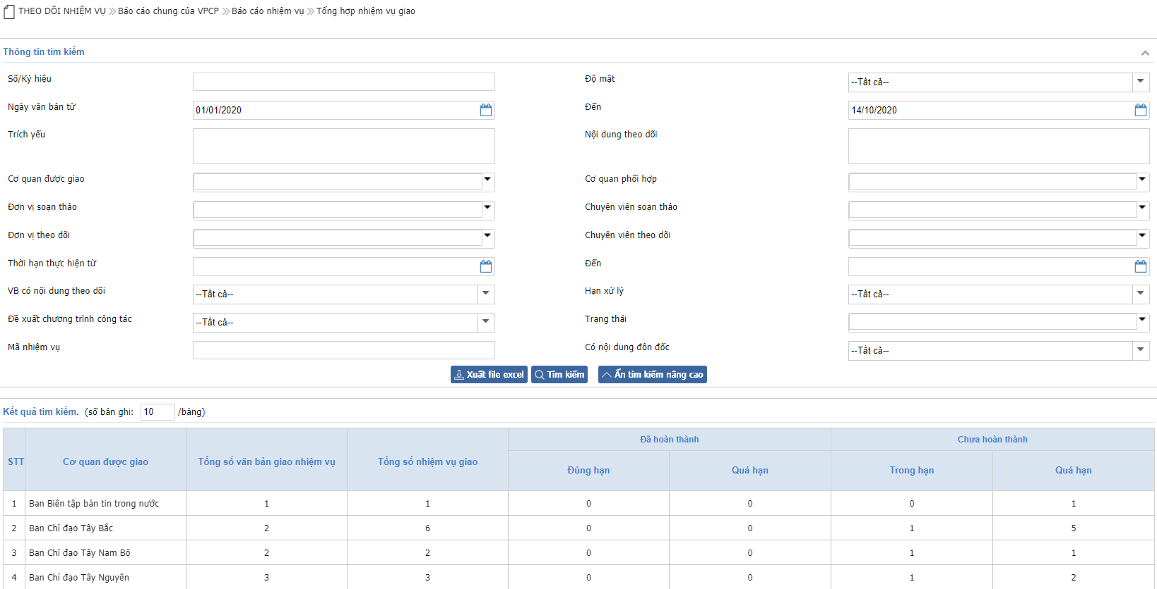
Bước 3: Nhấn nút để xuất báo cáo

3.3.2.3. Nhiệm vụ công việc theo dõi
Tìm kiếm và hiển thị chi tiết toàn bộ các nhiệm vụ được giao cho tất cả các Vụ chuyên ngành theo dõi.
Bước 1: Đăng nhập tài khoản lãnh đạo Chính phủ, thư ký, trợ lý của lãnh đạo CP >> Báo cáo tổng hợp >> BC nhiệm vụ >> Nhiệm vụ công việc theo dõi
Bước 2: Chọn Tìm kiếm nâng cao >> Nhập thông tin tìm kiếm
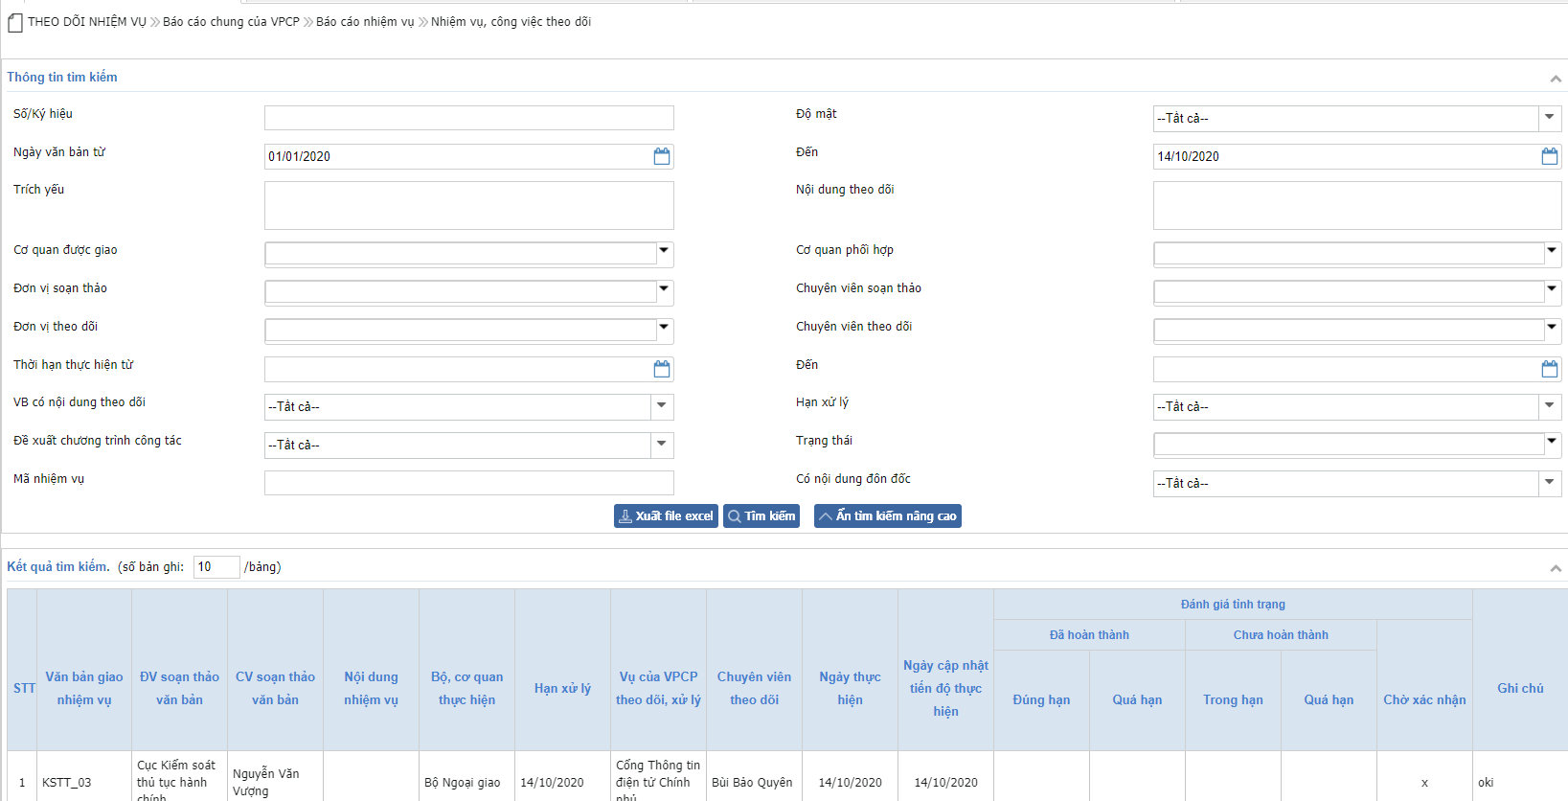
Bước 3: Nhấn nút để xuất báo cáo

3.3.2.4. Tổng hợp tình hình thực hiện nhiệm vụ theo Bộ, cơ quan, địa phương.
Tìm kiếm và hiển thị báo cáo tổng hợp toàn bộ các nhiệm vụ được giao cho tất cả các Bộ, cơ quan, địa phương.
Bước 1: Đăng nhập tài khoản lãnh đạo Chính phủ, thư ký, trợ lý của lãnh đạo CP >> Báo cáo tổng hợp >> BC nhiệm vụ >> Tổng hợp tình hình thực hiện nhiệm vụ theo Bộ, cơ quan, địa phương
Bước 2: Chọn Tìm kiếm nâng cao >> Nhập thông tin tìm kiếm
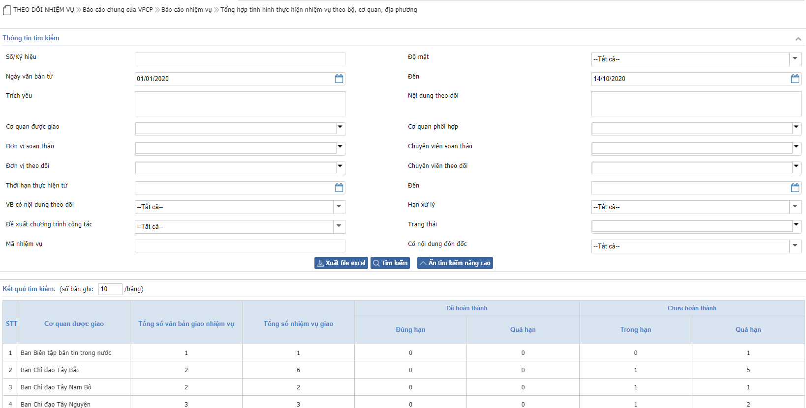
Bước 3: Nhấn nút để xuất báo cáo

3.3.2.5. Chi tiết kết quả thực hiện nhiệm vụ
Tìm kiếm và hiển thị chi tiết toàn bộ các nhiệm vụ được giao cho tất cả các Bộ, cơ quan, địa phương.
Bước 1: Đăng nhập tài khoản lãnh đạo Chính phủ, thư ký, trợ lý của lãnh đạo CP >> Báo cáo tổng hợp >> BC nhiệm vụ >> Chi tiết kết quả thực hiện nhiệm vụ do Chính phủ, Thủ tướng Chính phủ giao.
Bước 2: Chọn Tìm kiếm nâng cao >> Nhập thông tin tìm kiếm
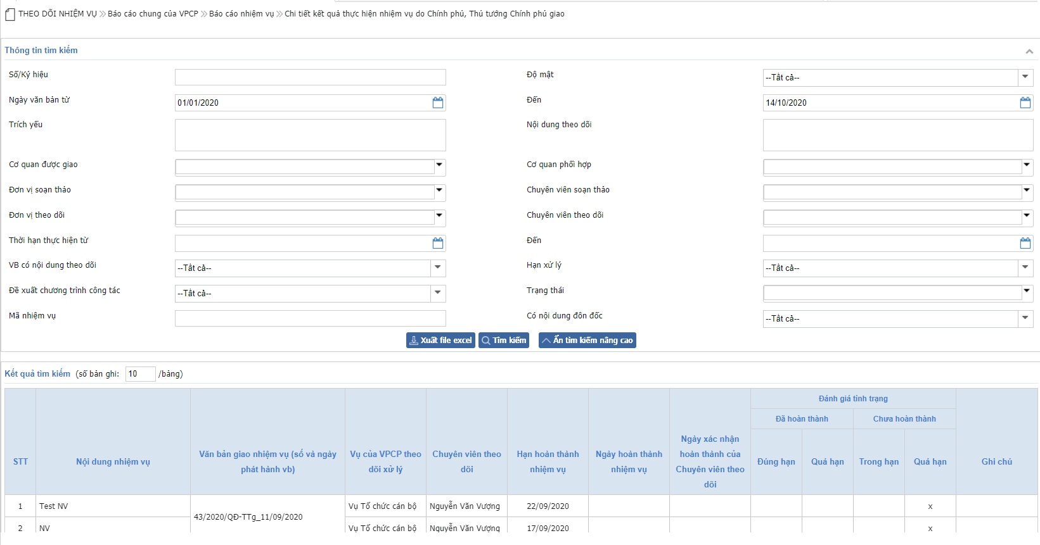Bước 3: Nhấn nút để xuất báo cáo

3.3.2.6. Tổng hợp kết quả theo dõi việc thực hiện nhiệm vụ do CP, Thủ tướng CP giao các bộ, cơ quan, địa phương.
Tìm kiếm và hiển thị báo cáo tổng hợp toàn bộ các nhiệm vụ được giao cho Vụ chuyên ngành theo dõi.
Bước 1: Đăng nhập tài khoản lãnh đạo Chính phủ, thư ký, trợ lý của lãnh đạo CP >> Báo cáo tổng hợp >> BC nhiệm vụ >> Tổng hợp kết quả theo dõi việc thực hiện nhiệm vụ do Chính phủ, Thủ tướng CP giao các Bộ , cơ quan, địa phương.
Bước 2: Chọn Tìm kiếm nâng cao >> Nhập thông tin tìm kiếm
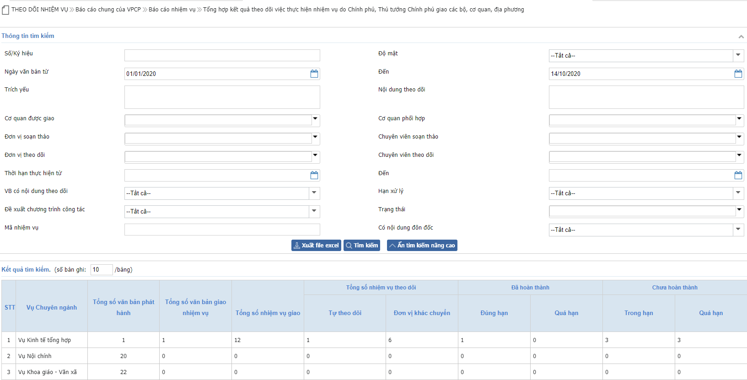
Bước 3: Nhấn nút để xuất báo cáo

3.3.2.7. Chi tiết tình hình thực hiện nhiệm vụ theo đơn vị theo dõi
Tìm kiếm và hiển thị chi tiết toàn bộ các nhiệm vụ được giao cho tất cả các Vụ chuyên ngành theo dõi.
Bước 1: Đăng nhập tài khoản lãnh đạo Chính phủ, thư ký, trợ lý của lãnh đạo CP >> Báo cáo tổng hợp >> BC nhiệm vụ >> Chi tiết tình hình thực hiện nhiệm vụ theo đơn vị theo dõi
Bước 2: Chọn Tìm kiếm nâng cao >> Nhập thông tin tìm kiếm
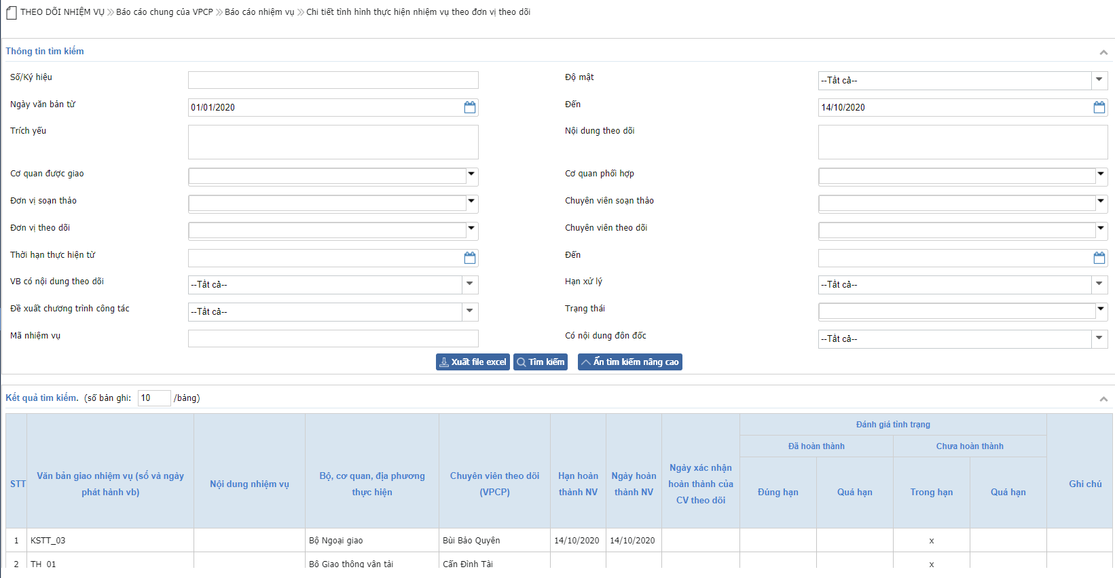Bước 3: Nhấn nút để xuất báo cáo

